# SET Operators

קיימות 3 אופרציות תחת אופרציות SET:

UNION – קיים בכל הפצה של SQL

EXCEPT – קיים בכל הפצה של SQL

INTERSECT – משתנה בDBMS שונים

**EXCEPT**

פסוקיתEXCEPT מחזירה את כל השורות מהתוצאה של השליפה הראשונה שלא נמצאות בתוצאת השליפה השנייה.

## מבנה תחבירי לפקודת ה- EXCEPT:

 SELECT …

  EXCEPT [ALL]

  SELECT …

## שליפת מה שבטבלה1 ולא בטבלה 2 – EXCEPT

בואו נראה את הפקודה הבאה:

 SELECT  first_name

 FROM    actor1

 EXCEPT

 SELECT  name

 FROM actor2;

הפקודה תחזיר את התוצאה הבאה:

 first_name

 AMBER

LUCY

JERMINE

השליפה מחזירה את כל שמות השחקנים שבטבלת actor1 ולא מופיעים ב actor2, כאשר שמות שחוזרים על עצמם מופיעים רק פעם אחת.

## שליפת מה שבטבלה1 ולא בטבלה 2 ALL – EXCEPT

בואו נראה את הפקודה הבאה:

 SELECT  first_name

 FROM    actor1

 EXCEPT ALL

 SELECT  name

 FROM actor2;

הפקודה תחזיר את התוצאה הבאה:

 first_name

AMBER

LUCY

AMBER

JERMINE

השליפה מחזירה את כל שמות השחקנים שבטבלת actor1 ולא מופיעים ב actor2, כאשר שמות שחוזרים יופיעו מספר פעמים..

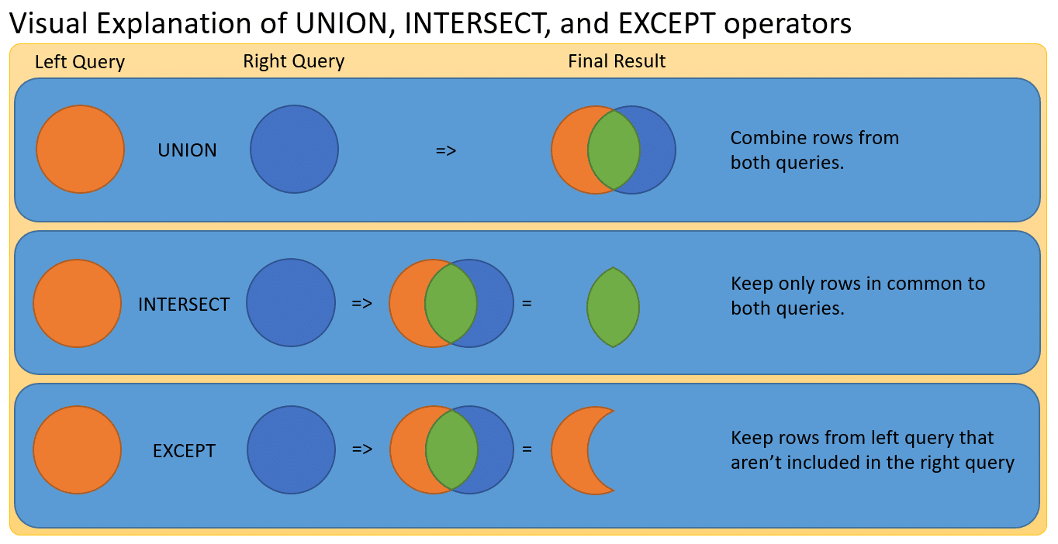

**INTERSECT**

פסוקית INTERSECT מחזירה רק את השורות מהתוצאה של השליפה הראשונה שנמצאות בתוצאת השליפה השנייה.

## מבנה תחבירי לפקודת ה- INTERSECT:

 SELECT …

 INTERSECT [ALL]

 SELECT …

## שליפת מה שמשותף בטבלה1 ובטבלה 2 – INTERSECT

בואו נראה את הפקודה הבאה:

 SELECT  first_name

 FROM    actor1

 INTERSECT

 SELECT  name

 FROM actor2;

הפקודה תחזיר את התוצאה הבאה:

 first_name

 JAMES

LUKAS

השליפה מחזירה את כל שמות השחקנים שבטבלת actor1 וב - actor2, כאשר שמות שחוזרים על עצמם מופיעים רק פעם אחת.

## שליפת מה שמשותף בטבלה1 ובטבלה 2 ALL – INTERSECT

בואו נראה את הפקודה הבאה:

 SELECT  first_name

 FROM    actor1

 INTERSECT ALL

 SELECT  name

 FROM actor2;

הפקודה תחזיר את התוצאה הבאה:

 first_name

 JAMES

JAMES

LUKAS

LUKAS

JAMES

****השליפה מחזירה את כל שמות השחקנים שבטבלת actor1 וב actor2, כאשר שמות שחוזרים יופיעו מספר פעמים.

כי לא רק להקות מתאחדות

שאלה מDVD RENTAL:

1. האם יש לקוחות ושחקנים בעלי אותו שם?